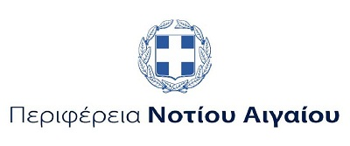
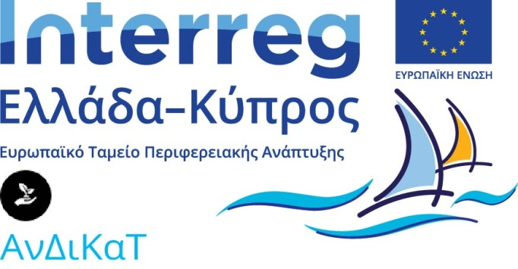

ΔΙΚΑΙΟΥΧΟΣ: ΠΕΡΙΦΕΡΕΙΑ ΝΟΤΙΟΥ ΑΙΓΑΙΟΥ
ΤΙΤΛΟΣ ΠΑΡΑΔΟΤΕΟΥ Διοργάνωση διεθνών διαγωνιστικών δράσεων - Διαγωνισμός ελεύθερης κατάδυσης, υποβρύχιας φωτογραφίας
Α/Α ΠΑΡΑΔΟΤΕΟΥ 5.1.1.

ΠΡΟΣΚΛΗΣΗ

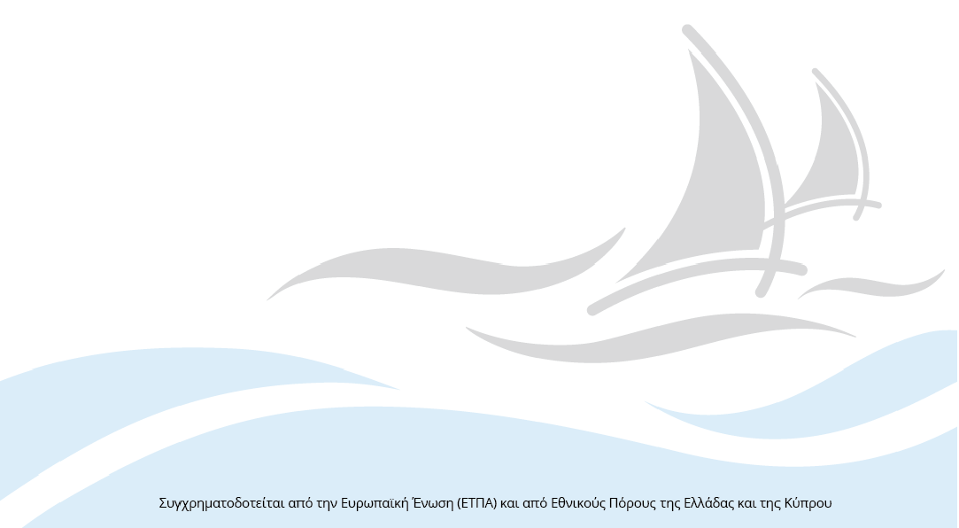

Η Περιφέρεια Νοτίου Αιγαίου διοργανώνει Διαγωνισμό Υποβρύχιας Φωτογραφίας και σας προσκαλεί να λάβετε μέρος και να συμμετέχετε στην ανάδειξη του πλούσιου βυθού των νησιών μας.

Κατηγορίες Διαγωνισμού
- Ευρυγώνια (Wide angle)
- Μακροφωτογραφία (Macro)

Κανόνες Διαγωνισμού
- Ο διαγωνισμός είναι ανοιχτός σε όλους
- Οι φωτογράφοι μπορούν να καταχωρίσουν έως 3 εικόνες για κάθε κατηγορία
- Κάθε φωτογραφία μπορεί να συμμετέχει μόνο σε 1 κατηγορία
- Δεν υπάρχει χρέωση για συμμετοχή
- Οι συμμετέχοντες συμφωνούν, αυτόματα με την είσοδο στον διαγωνισμό, με όλους τους όρους και κανόνες του

Προδιαγραφές φωτογραφίας
- Οι φωτογραφίες πρέπει να είναι μορφής jpg
- Ελάχιστη διάσταση πλευράς φωτογραφίας ορίζεται στα 2000 pixels
- Ανάλυση 300 dpi κατ’ ελάχιστο
- Το μέγεθος του αρχείου πρέπει να είναι μικρότερο ή ίσο με 8 megabytes
- Δεν υπάρχουν περιορισμοί στην επεξεργασία των φωτoγραφιών. Ωστόσο, οι φωτογραφίες αναμένεται να αντιπροσωπεύουν την πραγματικότητα και να μην είναι πειραματικές.
- Όλες οι φωτογραφίες πρέπει να λαμβάνονται υποβρύχια και να αντικατοπτρίζουν τον βυθό από μέρη που ανήκουν χωρικά στην Περιφέρεια Νοτίου Αιγαίου.
- Οι φωτογραφίες που θα συμμετάσχουν στον διαγωνισμό πρέπει να έχουν ενεργοποιημένα τα στοιχεία συντεταγμένων ή να συνοδεύονται από περιγραφή του ακριβούς σημείου όπου λήφθηκαν.
- Η περικοπή επιτρέπεται, αρκεί να έχουν επαρκή ανάλυση για την παραγωγή των εκτυπώσεων.
- Δεν επιτρέπεται η υδατογράφηση των φωτoγραφιών. Όσες φέρουν υδατογράφημα θα απορρίπτονται.
- Για τις νικήτριες φωτογραφίες θα πρέπει να υποβληθούν τα αυθεντικά αρχεία που αντιπροσωπεύουν την αρχική λήψη των υποβληθέντων εικόνων προτού επεξεργαστούν.
- Στις φωτογραφίες των διαγωνιζόμενων τίποτα δεν μπορεί να επανασχεδιαστεί σημαντικά - δεν μπορεί να αλλάξει, να αφαιρεθεί, να αυξηθεί ή αναδιαταχθεί καμία λεπτομέρεια της φωτογραφίας.

Βραβεία Διαγωνισμού
Ένας φωτογράφος μπορεί να κερδίσει σε όλες τις κατηγορίες που συμμετέχει. Κάθε φωτογράφος θα λαμβάνει πόντους για κάθε φωτογραφία. Ο φωτογράφος με τους περισσότερους πόντους στην κάθε φωτογραφία ξεχωριστά και ξεχωριστά για την κάθε κατηγορία, θα πάρει το αντίστοιχο βραβείο. Βραβεύονται οι πρώτοι ανά κατηγορία.

Βραβείο Κατηγορίας ευρείας γωνίας (wide-angle)
1ος: GoPro Hero11 Action Camera 5K Υποβρύχια

Βραβείο Κατηγορίας μακροφωτογραφίας (macro)
1ος: GoPro Hero11 Action Camera 5K Υποβρύχια

Δημοσιότητα & Πνευματικά Δικαιώματα
- Όλες οι φωτογραφίες πρέπει να είναι έργο του φωτογράφου που συμμετέχει στον διαγωνισμό. Με την υποβολή συμμετοχής, ο συμμετέχων πιστοποιεί το έργο ως δικό του.
- Ο συμμετέχων επιτρέπει στην Αναθέτουσα Αρχή να αναπαράγει ολόκληρο ή μέρος του εισαγόμενου υλικού δωρεάν για δημοσίευση ή / και προβολή.
- Τα πνευματικά δικαιώματα όλων των εικόνων θα ανήκουν στην Περιφέρεια Νοτίου Αιγαίου.
- Η συμμετοχή στον διαγωνισμό συνεπάγεται και συναίνεση του φωτογράφου αναδημοσίευσης της φωτογραφίας.
- Η Περιφέρεια Νοτίου Αιγαίου διατηρεί το δικαίωμα να αναπαράγει τις καλύτερες εικόνες.
- Οι συμμετοχές πρέπει να είναι πρωτότυπο έργο του φωτογράφου. Δεν πρέπει να περιλαμβάνουν εικόνες που έχουν ληφθεί από άλλον φωτογράφο (δηλ. φωτογραφίες αντιγραφείσες ή αγορασμένες από το διαδίκτυο).

Αξιολόγηση
- Η αξιολόγηση θα είναι ανώνυμη.
- Η απόφαση των κριτών για όλα τα θέματα είναι οριστική.
- Το όνομα του συμμετέχοντα θα παραμείνει άγνωστο κατά την διάρκεια της αξιολόγησης.
- Μια συμμετοχή μπορεί να απορριφθεί αν δεν συμμοργώνεται με τους κανόνες του διαγωνισμού.
- Προκειμένου να διασφαλιστεί ότι οι εικόνες συμμορφώνονται με τους κανονισμούς του διαγωνισμού, οι κριτές μπορούν να λάβουν εύλογα μέτρα για να επαληθεύσουν ότι: α) οι εικόνες είναι το πρωτότυπο έργο του συμμετέχοντα και β) οι εικόνες συμμορφώνονται με τους κανόνες.

Διαδικασία Συμμετοχής
Οι φωτογραφίες μπορούν να αποσταλούν στη διεύθυνση readsapnai@gmail.com μέχρι τις 18 Νοεμβρίου 2022.

Αποτελέσματα Διαγωνισμού
Τα αποτελέσματα θα ανακοινωθούν λίγες μέρες μετά την καταληκτική ημερομηνία.

* Η Πράξη ΑΝΔΙΚΑΤ (www.andikat.eu) στοχεύει στην ανάπτυξη δικτύου καταδύσεων σε θαλάσσιες περιοχές της Ελλάδας και της Κύπρου ως εργαλείο προστασίας του θαλάσσιου περιβάλλοντος, διαφύλαξη της φυσικής και πολιτιστικής κληρονομιάς και ευαισθητοποίηση του κοινού σχετικά με την προστασία του θαλάσσιου περιβάλλοντος. Μεταξύ των αναμενόμενων αποτελεσμάτων είναι η περαιτέρω ανάπτυξη του βιώσιμου τουρισμού και ιδιαίτερα του καταδυτικού τουρισμού, με τον εμπλουτισμό και τη διαφοροποίηση των παρεχόμενων τουριστικών υπηρεσιών.
Η πράξη υλοποιείται στο πλαίσιο του Προγράμματος Συνεργασίας INTERREG V-A Ελλάδα-Κύπρος 2014-2020 και συγχρηματοδοτείται από το ΕΤΠΑ και από εθνικούς πόρους της Ελλάδας και της Κύπρου

Web Page  www.andikat.eu | Follow us on Facebook  https://www.facebook.com/AnDiKaTproject

